K1: Wiązania chemiczne i oddziaływania międzycząsteczkowe – podstawy teoretyczne i znaczenie w układach biologicznych. Makrocząsteczki – budowa i rola w organizmie polimery i metody ich otrzymywania

Reguła oktetu
atomy pierwiastków dążą do uzyskania konfiguracji elektronowej najbliżej położonego gazu szlachetnego w układzie okresowym pierwiastków, czyli do uzyskania układu oktetu elektronów walencyjnych. Atomy osiągają to przez oddanie, przyjęcie lub uwspólnienie elektronów z innym atomem

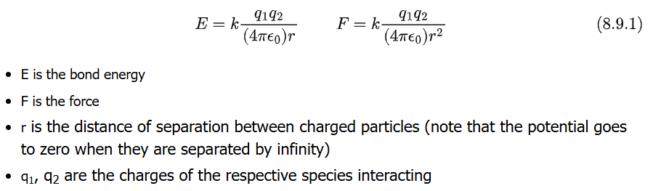
Prawo Coulomba

Typy wiązań chemicznych:
- jonowe
np. NaCl, NaF, duża różnica elektroujemności między pierwiastkami biorącymi udział w wiązaniu (litowce/berylowce-tlenowce/fluorowce) powstaje między anionem i kationem
następuje przeniesienie elektronu/elektronów z atomu pierwiastka elektrododatniego do atomu pierwiastka elektroujemnego
- kowalencyjne niespolaryzowane (atomowe)
np. H2, Cl2, O2, N2, występuje między atomami tego samego pierwiastka
współdzielona para elektronów położona symetrycznie względem obu atomów
- kowalencyjne spolaryzowane
np. H2O, HCl, współdzielona para elektronów przesunięta w stronę pierwiastka o większej elektroujemności (powstaje dipol elektryczny)
- koordynacyjne (donorowo-akceptorowe)
uwspólnienie pary elektronów pochodzących od jednego atomu
- metaliczne
oddziaływanie elektrostatyczne między kationami metali a chmurą elektronów walencyjnych (wiązanie bezkierunkowe)

Typy oddziaływań międzycząsteczkowych:
- wiązanie wodorowe
np. woda, alkohole (metanol, etanol… ), DNA (między parami zasad azotowyc), białka (struktura drugorzędowa), oddziaływanie między atomem o dużej elektroujemności z wolną parą elektronową a atomem wodoru związanym z innym silnie elektroujemnym pierwiastkiem
efekt: wzrost temperatury wrzenia i topnienia
- jon-jon, jon-dipol, dipol-dipol, jon-dipol indukowany, dipol-dipol indukowany
- siły dyspersyjne (Londona)
- siły van der Waalsa

Polimer – związek zbudowany z powtarzających się jednostek – merów
Polimeryzacja – łączenie monomerów bez powstawania produktu ubocznego
Polikondensacja – tworzenie się polimeru z wydzieleniem małej cząsteczki (np. wody)
Przykłady polimerów: białka, kwasy nukleinowe, polisacharydy

DNA ma ładunek ujemny!

Związki kompleksowe, związki koordynacyjne, zwyczajowo kompleksy – związki chemiczne zawierające co najmniej jeden atom centralny, otoczony przez inne atomy lub grupy atomów, zwane ligandami, przy czym co najmniej jedno wiązanie atomu centralnego z ligandem ma charakter wiązania koordynacyjnego

K2: Budowa komórki pro- i eukariotycznej, cykl komórkowy i podziały komórkowe, ścieżki sygnałowe, komunikacja międzykomórkowa, komórki macierzyste, komórka nowotworowa, hodowle komórkowe. Budowa i właściwości błony biologicznej, znaczenie dyfuzji, osmozy i równowagi Nernsta w układach biologicznych, potencjały czynnościowe komórki
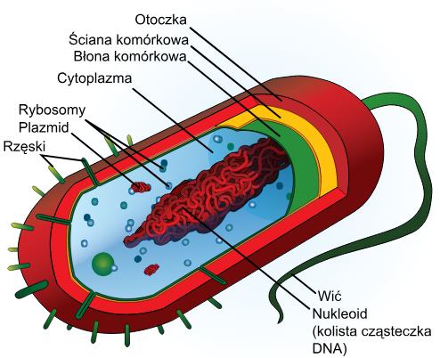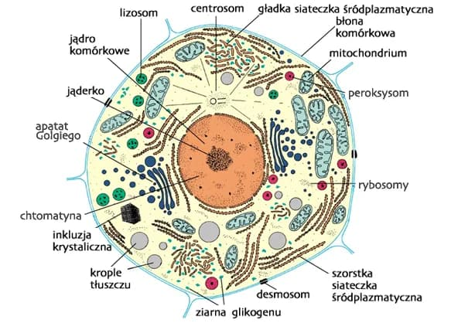
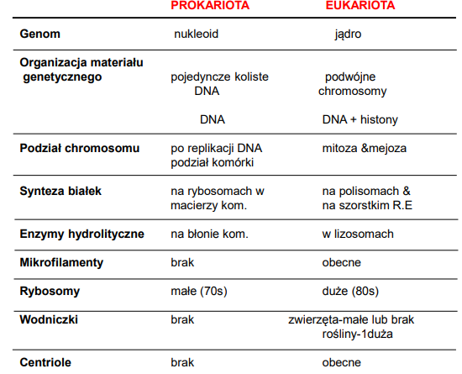
Budowa komórki prokariotycznej (archeowce+eubakterie):
cecha charakterystyczna: brak jądra komórkowego, zamiast niego nukleoid (kolista nić DNA) oraz plazmidy (małe koliste cząsteczki DNA)
występuje ściana komórkowa (w bakterii z mureiny – peptydoglikanu)
Gram-dodatnie (gruba ściana kom.), gram-ujemne (cieńsza ściana kom., błona zewnętrzna z lipopolisacharydami)
otoczka śluzowa
narządy ruchu – rzęski, wici
rybosomy 70S
brak mitochondriów, chloroplastów – za oddychanie/fotosyntezę odpowiadają struktury na błonie komórkowej
jednokomórkowce

Budowa komórki eukariotycznej:
jądro komórkowe (zawiera DNA, które nie opuszcza jądra, wypełnione kariolimfą, otoczone błoną z porami)
retikulum endoplazmatyczne (podział na kompartmenty)
- szorstkie – rybosomy, synteza białek: glikozylacja, tworzenie mostków dwusiarczkowych, formowanie struktury IV-rzędowej
- gładkie – synteza lipidów, magazyn jonów Ca2+
mitochondria – dwie błony, dostarczają energii w postaci ATP, zawierają własne DNA i rybosomy 70S
u roślin chloroplasty
wakuole (magazynowanie substancji, utrzymanie ciśnienia turgorowego u roślin)
aparat Golgiego (eksport makrocząsteczek w procesie egzocytozy)
cytoszkielet
lizosomy i peroksysomy (trawienie wewnątrzkomórkowe)
rybosomy 80S
Cykl komórkowy
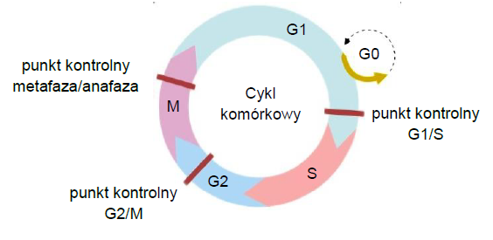interfaza+faza M
faza M – podział jądra komórkowego (kariokineza) i podział cytoplazmy (cytokineza)
faza G1 – synteza białek budulcowych i enzymatycznych, RNA; faza wzrostu
*faza G0 –
faza S – replikacja DNA, synteza histonów
faza G2 – replikacja centrosomu (w kom. zwierzęcych)
punkty kontrolne:
G1/S – sprawdzenie warunków środowiskowych i integralności DNA
G2/M – sprawdzenie poprawności replikacji DNA
metazafa/anafaza – sprawdzenie przyłączenia chromosomów do wrzeciona

kondensacja chromatyny
podwójna helisa -> nukleosom -> solenoid -> pętle -> chromatyda -> chromosom

46 chromosomów u człowieka
chromosom zbudowany z chromatyd i centromeru
przy każdym podziale następuje skrócenie telomerów (sekwencji na końcach chromosomów), enzym telomeraza uzupełnia je w komórkach rozrodczych, nowotworowych i macierzystych
Mitoza i mejoza:
Ścieżki sygnałowe i komunikacja:
- endokrynowa (hormonalna)
cząsteczki sygnałowe (hormony) uwalniane do krwioobiegu
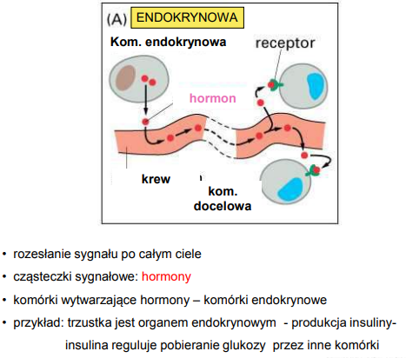
- parakrynowa
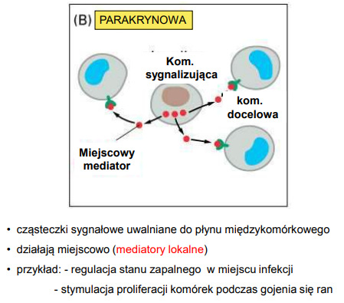
- autokrynowa
- neuronalna
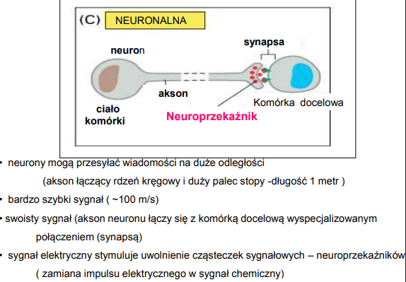
- kontakt bezpośredni
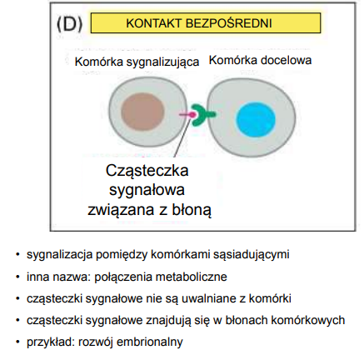

Klasy cząsteczek sygnałowych
- małe, hydrofobowe
swobodnie dyfundują przez błonę komórkową i wiążą się w receptorem wewnątrzkomórkowym
np. tlenek azotu NO, hormony steroidowe, hormony tarczycy
- duże, hydrofilowe
wiąża się z receptorami zewnątrzkomórkowymi na powierzchni błony

Komórki macierzyste (stem cells) – pierwotne komórki, które posiadają zdolność do samoodnawiania się oraz różnicowania w szerokie spektrum komórek wyspecjalizowanych
- pluripotencjalne
- totipotencjalne
- multipotencjalne
Znaczenie biologiczne i medyczne: regeneracja tkanek i narządów, terapia komórkowa

Komórki nowotworowe –

Hodowle komórkowe
Błona biologiczna
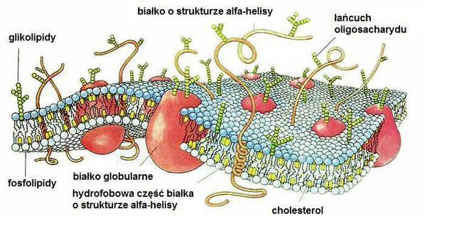 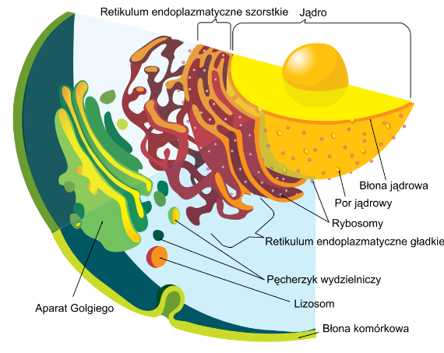
Model płynnej mozaiki (dwuwarstwa lipidowa, w której zanurzone są białka)
Amfipatyczność – hydrofobowe ogony, hydrofilowe głowy
Fosfolipidy, glikolipidy, steroidy (cholesterol/fitosterole)
Właściwości błony komórkowej:
- Asymetria
obie warstwy dwuwarstwy lipidowej mają odmienny skład fosfolipidów (np. glikolipidy występują tylko od strony przestrzeni zewnątrzkomórkowej - glikokaliks)
- płynność
zależy od temperatury, obecności cholesterolu, rodzaju fosfolipidów budujących błonę (stopnia nienasycenia i długości łańcuchów węglowodorowych)
- selektywna przepuszczalność
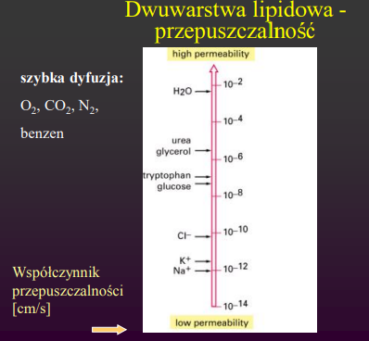
Funkcje: kompartmentalizacja, transport substancji, odbiór sygnałów, rozpoznawanie komórek, oddzielanie wnętrza komórki od środowiska zewnętrznego, umożliwienie wzrostu komórki

Dyfuzja - proces rozprzestrzeniania się cząsteczek lub energii w danym ośrodku (np. w gazie, cieczy lub ciele stałym), będący konsekwencją chaotycznych zderzeń cząsteczek dyfundującej substancji między sobą i/lub z cząsteczkami otaczającego ją ośrodka
prawo ficka: strumień cząstek dyfuzji jest proporcjonalny do ujemnego gradientu stężenia

Osmoza - dyfuzja wody przez błonę półprzepuszczalną z roztworu o niższym stężeniu substancji (hipotonicznego) do roztworu o wyższym stężeniu (hipertonicznego)

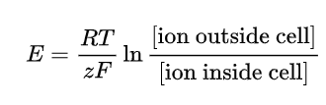
Równanie Nernsta - opisuje potencjał równowagi dla danego jonu – napięcie, przy którym siła dyfuzji (gradient stężenia) jest zrównoważona przez siłę elektrostatyczną
R – stała gazowa, T – temperatura, z- ładunek jonu, F – stała faradaya
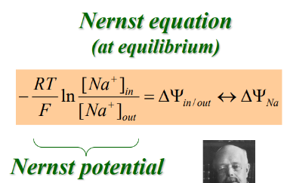

K3: Budowa anatomiczna człowieka, osie i płaszczyzny ruchu człowieka, morfologia i topologia narządów człowieka, metody badań najważniejszych układów oraz monitorowania pracy narządów. Homeostaza – definicja i mechanizmy regulacji
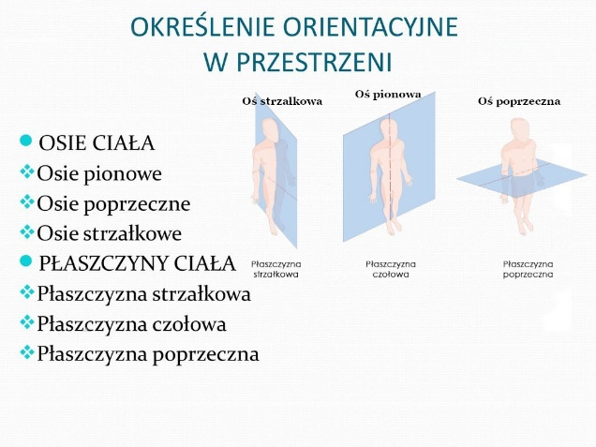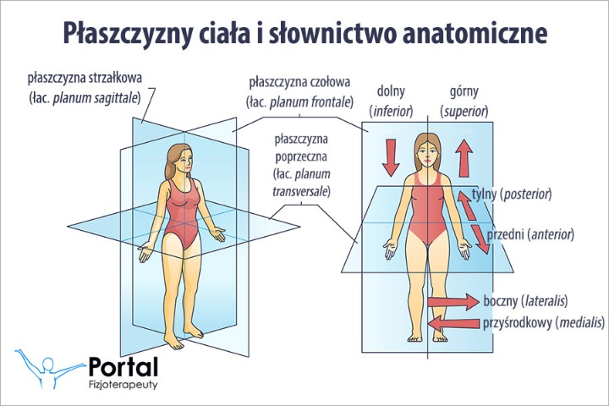
Homeostaza – Dążność (zdolność) do utrzymania stałości środowiska wewnętrznego mimo zmiennego środowiska zewnętrznego
Homeostaza oznacza względną stałość różnych parametrów fizjologicznych oraz mechanizmów, które je podtrzymują. Mechanizmy te przeciwdziałają zakłóceniom równowagi i dotyczą między innymi składu fizycznego i chemicznego płynów ustrojowych, stałości temperatury wewnątrz ciała, prężności gazów we krwi, ciśnienia tętniczego krwi, ciśnienia osmotycznego krwi i innych ciśnień, stąd procesy, takie jak: izojonia, izohydria, izotermia, izoosmia czy izowolemia mają zasadnicze znaczenie dla prawidłowego funkcjonowania organizmu. W zachowaniu homeostazy biorą udział liczne narządy, między innymi znaczącą rolę ma układ oddechowy, nerki, przewód pokarmowy, wątroba, gruczoły wydzielania wewnętrznego czy układ krążenia. Każde zatrzymanie, nawet miejscowe ruchu krwi, np. zamknięcie czy zwężenie, zwolnienie przepływu krwi, zastój, wywołuje natychmiastową zmianę w środowisku wewnętrznym i zaburzenia homeostazy. Stan taki w krótkim czasie prowadzi do zaburzenia czynności organizmu lub nawet do zaniku czynności i zgonu.

Regulacja funkcji homeostatycznych odbywa się na zasadzie ujemnego sprzężenia zwrotnego
zmiana danego parametru wywołuje reakcję przeciwną, która przywraca wartość wyjściową
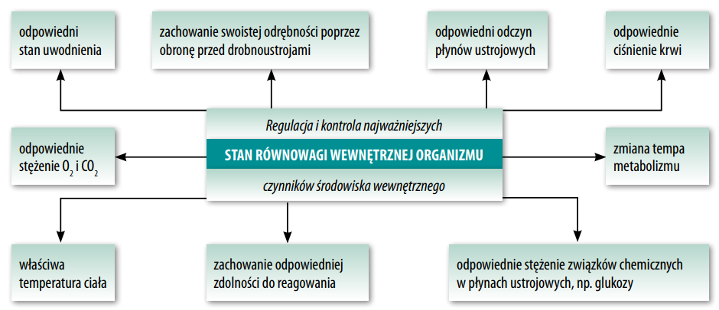
Mechanizmy regulacji:
- regulacja ciśnienia tętniczego i przepływu krwi
  - baroreceptory
  - chemoreceptory w kłębkach szyjnych i aortalnych reagujące na zmianę pH
  - odruch presyjny (zwężenie naczyń -> wzrost ciśnienia)
  - miejscowe zwężanie/rozszerzanie naczyń
- regulacja oddechu
  - chemoreceptory w kłębkach szyjnych (kwasica=przyspieszenie oddechów, zasadowica=zwolnienie oddechów)
  - chemodetektory w rdzeniu przedłużonym, pobudzane zmianą pH w płynie mózgowo-rdzeniowym
- termoregulacja
  - kontrola podwzgórzowa (hipertermia=rozszerzenie naczyń krwionośnych skóry i wzmożone pocenie się, hipotermia=skurcz naczyń, dreszcze, zwiększenie przemiany materii)
- ?? nerki itp.
  - wazopresyna (zwiększa resorpcję wody)
  - Układ Renina-Angiotensyna-Aldosteron (zwiększona zwrotna resorpcja Na+ oraz wydalanie K+)
- stężenie glukozy
  - insulina (obniżenie stęż. glukozy we krwi poprzez nasilenie syntezy glikogenu
  - glukagon (podwyższenie stęż. – rozpad glikogenu)

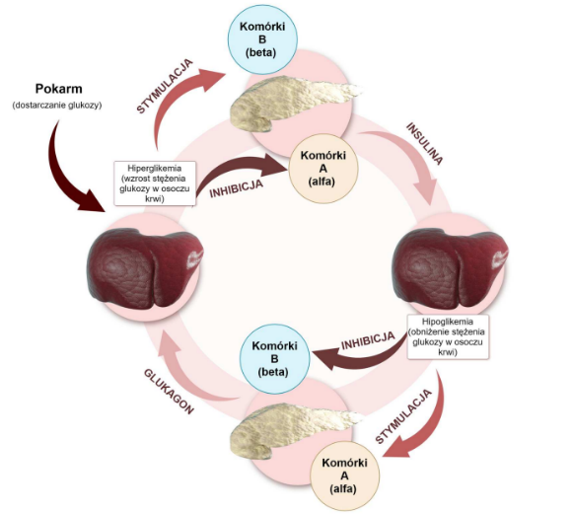
insulina jest wydzielana przez komórki B w wyspach trzustkowych, a glukagon przez komórki A
- krwiotworzenie
  - erytropoetyna (wytwarzana w nerkach jako odpowiedź na hypoksję, pobudza szpik kostny)

K4: Biomateriały – definicja, biozgodność, charakterystyka i zastosowania

Biomateriał to każda substancja inna niż lek albo kombinacja substancji naturalnych lub syntetycznych, która może być użyta w dowolnym okresie, a której zadaniem jest uzupełnienie lub zastąpienie tkanek narządu, albo jego części lub spełnienie ich funkcji
Biozgodność jest to zdolność prawidłowego zachowania materiału w kontakcie z tkanką w określonym zastosowaniu
Implantami nazywamy wszelkie, wykonywane z jednego lub więcej biomateriałów przyrządy medyczne które mogą być umieszczone wewnątrz organizmu, jak również częściowo lub całkowicie pod powierzchnią nabłonka, mogące pozostać przez dłuższy okres w organizmie.
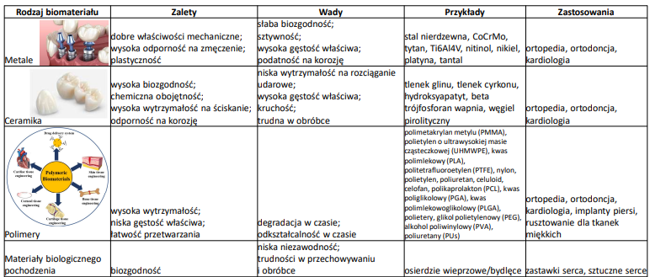
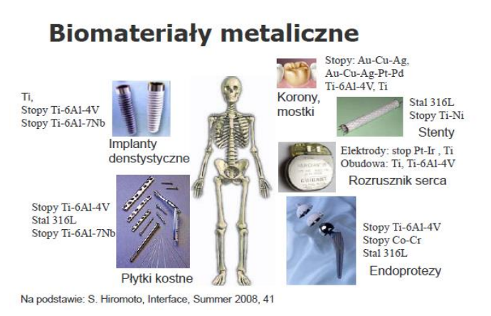
- hydroksyapatyt
  - wysoka biozgodność
  - materiały kościozastępcze, regeneracja kości (osteointegracja)
  - ortopedia i stomatologia
- bioszkło
  - ograniczona wytrzymałość mechaniczna
  - periodontologia (odbudowa ubytków)
- węglany wapnia
  - wypełnienia w defektach kostnych
- tytan
  - biokompatybilność (pasywacja), bardzo wysoka wytrzymałość mechaniczna, lekkie
  - implanty w ortopedii, śruby ortopedyczne i płytki, endoprotezy
  - ortopedia i implantologia stomatologia
- cyrkon (jako ZrO2 – ceramika lub stopy - metal)
  - nie uczula, wysoka biokompatybilność
  - stomatologia
- stopy kobaltowo-chromowe
  - cięższe, b. wysoka wytrzymałość mechaniczna, ograniczona osteointegracja
  - protezy stawów (wysoka wytrzymałość i odporność na zużycie)
  - powierzchnie ślizgowe
- polietylen (UHMWPE)
  - powierzchnia ślizgowa w protezach stawów
- fibryna
  - terapia PRP (osocze bogatopłytkowe) do stymulowania gojenia i regeneracji tkanek
  - Zastosowanie w ortopedii: ubytki chrząstki stawowej, uszkodzenia ścięgien, więzadeł, łąkotek

Wymagane cechy biomateriałów: łatwość obróbki i sterylizacji, trwałość (odporność na korozję oraz ścieranie), wytrzymałość mechaniczna zbliżona do implantowanej tkanki, biozgodność (nieinicjowanie odczynów toksycznych lub alergicznych, reakcji zapalnych), brak kancerogenności

Zastosowania:
Implanty • Materiały protetyczne i dentystyczne • Opatrunki • Soczewki kontaktowe • Pomocniczy sprzęt medyczny • Aparaty do hemodializy i hemoperfuzji • Protezy naczyń krwionośnych • Sztuczne serce i sztuczne zastawki • Osłonki leków • Syntetyczne polimery o działaniu farmakologicznym (np. DIVEMA – przeciwwirusowe i przeciwnowotworowe)

Wybrane zastosowania w medycynie:
• Kardiologia:
◦ Stenty naczyniowe: do utrzymywania drożności naczyń. Wykonywane ze stali austenitycznej 316L, nitinolu, tantalu lub stopów kobaltu. Pożądane cechy to giętkość, niska trombogenność, dobra rozprężalność i wytrzymałość mechaniczna.
◦ Zastawki serca: mechaniczne (z węgla pirolitycznego, stopu tytanowego) lub biologiczne (np. ksenoprotezy świńskie/bydlęce).
◦ Urządzenia wspomagające pracę serca (VADs): np. (wspomaganie lewej komory), wykonane z tytanu, polietylenu, silikonu lub poliuretanu.
• Ortopedia:
◦ Endoprotezy stawów: (biodrowych, kolanowych) wykorzystujące stopy lub tytan, z elementami ślizgowymi
◦ Regeneracja tkanki kostnej: stosowanie materiałów kościozastępczych, które wspierają osteokondukcję (działają jako rusztowanie) lub osteoindukcję (stymulują różnicowanie komórek).
• Stomatologia:
◦ Implanty: wykonane z tytanu lub cyrkonu.
◦ Materiały kościozastępcze (HAp, -) do wypełniania ubytków.
• Opatrunki:
◦ Opatrunki mogą być pasywne lub aktywne, np. hydrożele, pianki, włókniny z kolagenu, chitozanu, alginianów lub z jonami srebra (działanie antybakteryjne). Wpływają na utrzymanie wilgotności i stymulowanie gojenia
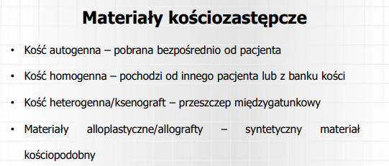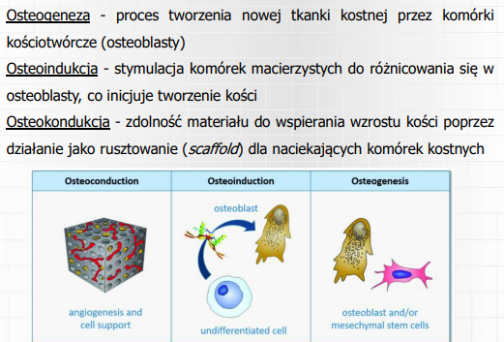

K5: Sygnały bioelektryczne człowieka o znaczeniu diagnostycznym – rodzaje, zjawiska elektrofizjologiczne, parametry charakterystyczne (zakres amplitud, pasmo częstotliwości, metody oceny ilościowej)

hejoo
Sygnał | Źródło | Amplituda | Pasmo częstotliwości | Ocena ilościowa
EEG |  | 15-100uV | 0,5-60 Hz
EKG |  | 10uV-5mV | 0,05-100 Hz
EMG |  | Kilka mV | 10-200 Hz
EOG

K6: Czujniki – rodzaje, budowa i zasady działania, parametry statycznie i dynamiczne (definicje i metody wyznaczania), zastosowanie w inżynierii biomedycznej
K7: Podstawowe prawa elektrotechniki, elementy bierne i czynne, układy elektroniczne (w tym filtry i wzmacniacze), przyrządy pomiarowe, metody pomiaru poszczególnych sygnałów, ocena niepewności pomiarowej
K8: Metody i aparatura do badania sygnałów fizjologicznych (spirometria, audiometria, EKG, EMG, ENG, pomiar ciśnienia tętniczego krwi)
K9: Zjawiska i efekty optyczne wykorzystywane w inżynierii biomedycznej (absorpcja, luminescencja, rozpraszanie, odbicie, załamanie, interferencja, dyfrakcja). Diagnostyka obrazowa – podstawy fizyczne, techniki, cechy technik
K10: Języki programowania – przykłady, charakterystyka, zastosowanie. Podstawowe elementy algorytmów i języków programowania, podstawowe struktury danych, przykładowy algorytm sortowania, rekurencja w programowaniu, metody sprawdzania poprawności oprogramowania, rodzaje interfejsów użytkownika
K11: Próbkowanie i filtracja sygnałów – zasady próbkowania, rodzaje filtrów, charakterystyka, zastosowania
K12: Analiza statystyczna danych biomedycznych – statystyki opisowe, histogramy, wykresy pudełkowe; testy statystyczne (Studenta, Wilcoxona, Manna-Whitneya, ANOVA), testowanie normalności, korelacje)

E1: Zasilanie urządzeń elektronicznych – źródła i metody zasilania, dobór do obciążenia, zasada działania i parametry stabilizatorów kompensacyjnych, parametry zasilaczy
E2: Zastosowanie wzmacniaczy operacyjnych w urządzeniach biomedycznych – wzmac-nianie sygnału, filtry, komparatory, wzmacniacze pomiarowe, parametry i właściwości rzeczywistych wzmacniaczy operacyjnych
E3: Struktura urządzenia biomedycznego. Wymagania i rola poszczególnych składowych struktury
E4: Klasyfikacja i zabezpieczenie pomieszczeń użytkowanych medycznie, klasyfikacja urządzeń medycznych ze względu na klasę ochronności
E5: Budowa aparatu RTG, tomografu rentgenowskiego, tomografu rezonansu jądrowego, aparatury do badania PET i SPECT, charakterystyka i funkcja elementów składowych
E6: Metody bioimpedancyjne w pomiarach biomedycznych, zasada pomiaru, przykłady aplikacji
E7: Budowa mikrokontrolera i jego zastosowanie w urządzeniach elektromedycznych

